DIRECCIÓN ACADÉMICA
DEPARTAMENTO DE ELECTRÓNICA
Respeto – Responsabilidad – Resiliencia – Tolerancia
8°GUÍA DE AUTOAPRENDIZAJE
Módulo : Automatización y Detección de fallas
TEMA: “PLC ”

Nombre: ____________________ Curso 4°B Fecha: ____/____/2020

Objetivos:- Aplicar Ladder a un movimiento de un carro
- Conocer un circuito de enclavamiento

La siguiente guía debes imprimirla o copiarla, para desarrollarla y pegarla en el cuaderno de Montaje de Equipos Industriales.

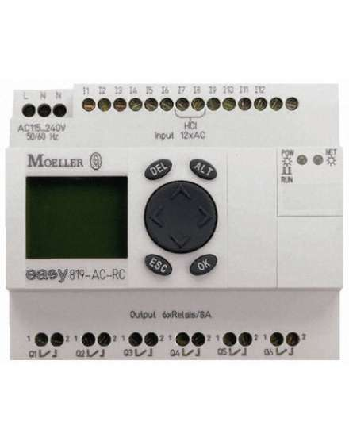

Circuito de enclavamiento

En esta manera de programar el ladder, lo que hacemos es tomar el nombre de la salida Y0 y nombrar el interruptor que está en paralelo al interruptor o botonera de encendido X0. Con esto el sistema queda enclavado y se auto alimenta.
También se le llama a este circuito partir parar, la forma en que se detiene o desenclava es accionando el interruptor X1.

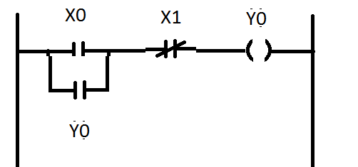

Actividad

Ocupando el circuito de enclavamiento desarrolla el siguiente ejemplo, poniendo en movimiento el carrito de la figura que tenga un desplazamiento cíclico para ambos lados.

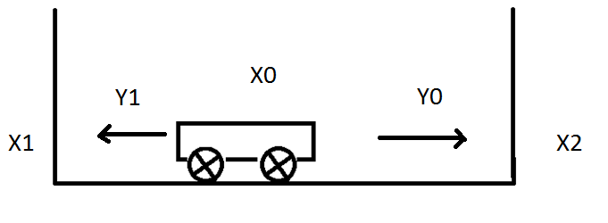

Lasdefiniciones de los parámetros a ocupar son los siguientes:

X0 = Encendido, se usa para iniciar el proceso

X1 = Termino de carrera Izquierdo, detecta cuando el carro llega a la pared y lo detiene, después cambia el sentido del movimiento.

X2 = Termino de carrera derecho, detecta cuando el carro llega a la pared y lo detiene , después cambia el sentido del movimiento.

Y0 = Desplazamiento hacia la izquierda
Y1 = Desplazamiento hacia la derecha

Incluir un interruptor que detenga todo el proceso X3

Con la información anterior y lo visto en clases, realice un programa en lenguaje ladder para que un PLC sea capaz de hacer funcionar el movimiento del carrito presentado en nuestro ejemplo.
Explique en forma breve como funciona.

Recuerda consultar al Profesor Marco Guzmán ó Profesor Oscar Conejero al correo electrónico electronicacestarosa@gmail.com si tienes algunas preguntas o dudas.

